RFID 刷卡考勤系统 — 软件工程配套文档
项目 | 内容
系统名称 | RFID 刷卡考勤系统（RFID Attendance System）
硬件平台 | KL9007U 超高频（UHF）RFID 读写器，固件版本 02.31，协议类型 UHFReader18
通信方式 | USB 虚拟串口，57600 bps，8 位数据位 / 无校验 / 1 位停止位（8N1），最低有效位先发
软件平台 | Windows 10/11；Python 3.8+（自带 tkinter）；SQLite 3
第三方依赖 | pyserial（已内置于 _vendor/serial，可离线免安装运行）
主要源文件 | attendance.py（主程序，2104 行）、uhf_reader.py（协议驱动库，721 行）、read_test.py、读卡诊断.py、env_check.py
文档版本 | V1.0
编制日期 | 2026-10-29

说明：本文档的功能、流程、参数、测试用例与代码位置均与源码包 rfid-attendance 及《读卡系统相关设计原理》逐条对应，可直接作为课程设计 / 答辩的配套文档使用。文中所有编号（FR、NFR、UC、TC、HT、R）在源码 docs/ 目录下有同步的规格说明。

目录
- 第 1 章 项目概述
- 第 2 章 需求规格说明
- 第 3 章 用例与建模
- 第 4 章 测试用例（正常 + 异常）
- 第 5 章 风险分析
- 第 6 章 关键实现要点
- 附录 A 协议帧速查表
- 附录 B 运行与自检命令
- 附录 C 交付文件清单

第 1 章 项目概述
1.1 背景与目标
传统课堂点名耗时且易代签。本系统利用 超高频 RFID 无源标签 实现"一卡一刷自动记录"，目标是把一次考勤动作压缩到 1 秒以内，并保证数据在异常环境（串口掉线、脏数据、重复刷卡）下依然可靠。
核心目标：
- 学生将校园卡放到读写器天线上，系统自动识别卡号并完成签到 / 签退判定；
- 教师可在图形界面中管理学生信息、绑定卡号、查询并导出考勤记录；
- 全过程对异常（陌生卡、重复刷、间隔不足、设备掉线、依赖缺失）有明确提示，任何异常都不导致程序闪退。
1.2 运行环境
类别 | 要求
操作系统 | Windows 10 / 11
解释器 | Python 3.8 及以上（需自带 tkinter）
数据库 | SQLite 3（随 Python 内置，无需额外服务）
串口库 | pyserial（已 vendoring 到 _vendor/serial，也可自行 pip install pyserial）
硬件 | KL9007U 读写器一台，USB 数据线一根，UHF 标签若干
驱动 | USB 转串口驱动（未安装时设备管理器显示未知设备，由 读卡诊断.py 引导排查）

1.3 术语表
术语 | 含义
EPC | Electronic Product Code，标签的电子产品编码，本项目默认用它作为卡号
TID | Tag Identifier，标签出厂唯一标识，不可改写，可通过设置项 use_tid 切换为卡号以防伪造
询查（Inventory） | 上位机主动发送命令、读写器返回场内所有标签卡号的过程
应答模式 | 读写器不主动上报，必须由上位机组帧询问才应答（EPC C1G2 / ISO18000-6C 的工作方式）
归一化 | 把包含控制符、分隔符、大小写混杂的原始串口比特流整理为标准十六进制卡号字符串
去抖（Debounce） | 同一张卡在设定时间窗内只上报一次，防止"卡不离天线"被反复登记
脏数据 | 不符合卡号合法性规则的串口数据，需丢弃

第 2 章 需求规格说明
2.1 功能需求
FR-1 读卡功能
编号 | 需求描述 | 实现要点
FR-1.1 | 系统应通过 USB 虚拟串口以 57600 bps、8N1 与读写器建立连接 | SerialCardReader.open()
FR-1.2 | 系统应采用应答模式：由程序组帧主动发送询查命令（Cmd=0x01），读写器返回卡号 | UHFReader18.inventory()
FR-1.3 | 系统应对串口返回的原始字节流做归一化：ASCII 解码（失败则转十六进制串）→ 去除不可打印字符（\r \n \x02 \x03）→ 去除空格/冒号/横线/逗号等分隔符 → 统一转大写 → 去除 0X 前缀 | normalize_card()
FR-1.4 | 系统应使用布尔函数判定卡号合法性（非空 且 为十六进制 且 长度 4~32 位），不合法则判为脏数据丢弃 | is_valid_card()，正则 ^[0-9A-F]{4,32}$
FR-1.5 | 系统应支持通过配置项切换使用 EPC 或 TID 作为卡号（TID 出厂唯一，防复制） | 设置项 use_tid
FR-1.6 | 连接成功后应发送 0x21 读读写器信息命令做握手，确认设备在线并返回型号/版本/功率 | get_reader_info()

FR-2 签到 / 签退判定
编号 | 需求描述 | 实现要点
FR-2.1 | 系统应查询该学生当天最后一条考勤记录（latest_record_of_day）作为判定依据 | Database.latest_record_of_day()
FR-2.2 | 当天无记录 → 判定为签到（in） | handle_card() 分支 H→I
FR-2.3 | 当天最后一条为签到，且距该次签到已 ≥ interval_minutes（默认 30 分钟）→ 判定为签退（out） | 同上
FR-2.4 | 当天最后一条为签到但间隔不足 → 拒绝并返回 TOO_SOON，提示还需等待多少分钟 | 同上
FR-2.5 | 当天最后一条为签退 → 再次判定为签到（in），支持一天内多轮进出 | 同上
FR-2.6 | 写入记录时应冗余保存学号、姓名、班级作为快照，保证学生改名或删除后历史记录仍完整可读 | Database.add_record()
FR-2.7 | 判定成功后应驱动读写器蜂鸣器（可选）给出声光反馈；蜂鸣失败不得影响业务 | UHFReader18.buzzer() / _beep()

FR-3 异常处理
编号 | 需求描述 | 返回码 / 行为
FR-3.1 | 读到不符合规则的脏数据 → 丢弃，不写库 | BAD_DATA
FR-3.2 | 同一张卡在去抖窗口内重复读到 → 忽略并续期去抖计时器 | DUPLICATE
FR-3.3 | 卡号未在 students 表中绑定 → 友好提示"陌生卡/未绑定"，并将卡号记入 unknown_cards 留痕 | UNKNOWN + log_unknown()
FR-3.4 | 距上次签到间隔不足 → 拒绝签退并告知剩余等待时间 | TOO_SOON
FR-3.5 | 串口不存在 / 打开失败 / 通信中断 → 后台线程捕获异常，等待 reconnect_seconds 后自动重连，界面显示"正在重连" | CardReaderThread.run()
FR-3.6 | pyserial 缺失 → 自动改用内置 _vendor/serial 加载；仍失败则降级为键盘输入模式，程序不崩溃 | _import_serial()
FR-3.7 | 收到 CRC 错误帧 / 半截帧 → 丢弃并尝试重新同步 | split_frames()

FR-4 界面与数据管理
编号 | 需求描述
FR-4.1 | 提供 tkinter 图形界面：实时状态区、今日签到列表、历史记录表格、大字提示区
FR-4.2 | 学生信息管理：新增 / 编辑 / 删除学生，支持刷卡自动填入卡号完成绑定
FR-4.3 | 学号（student_no）与卡号（card_no）均为 UNIQUE，重复时给出明确提示
FR-4.4 | 考勤记录查询：支持按日期过滤、按姓名/学号关键字检索，默认限制返回条数
FR-4.5 | 支持导出 CSV 便于 Excel 统计
FR-4.6 | 系统设置：串口号、波特率、读写器地址、签到签退最小间隔、去抖时长、轮询周期、重连间隔、蜂鸣开关等均可配置并存库
FR-4.7 | 内置环境自检与读卡诊断入口，一键列出本机各 Python 解释器的 tkinter / pyserial / 串口状况
FR-4.8 | 提供免命令行的 .bat 启动脚本，双击即可运行

2.2 非功能需求
编号 | 类别 | 需求描述 | 实现方式
NFR-1 | 性能 | 单次刷卡从放卡到界面提示的端到端延迟应 ≤ 1 秒 | 轮询周期 poll_interval=0.15s，询查命令轻量
NFR-2 | 实时性 | 读卡不得阻塞界面操作 | 独立 CardReaderThread 后台线程 + queue.Queue 回传；主线程 _pump() 轮询队列（tkinter 非线程安全，禁止跨线程直接操作控件）
NFR-3 | 可靠性 | 通信异常时系统应自愈而非退出 | 后台 try/except + 自动重连 + 握手确认
NFR-4 | 数据完整性 | 帧校验（长度 + CRC-16）后才接受数据；历史记录采用快照冗余 | split_frames()、crc16()、attendance 表冗余字段
NFR-5 | 易用性 | 界面中文、大字提示、一键启动，无需专业背景 | HELP_TEXT 内置帮助文档
NFR-6 | 可配置性 | 业务规则参数化，规则变化不改代码 | settings 表 key-value 存储
NFR-7 | 可维护性 | 四层清晰分层，界面 / 业务 / 数据访问 / 协议驱动互不混写 | 见 3.8 分层架构图
NFR-8 | 依赖可移植性 | 换一台电脑无需联网装依赖即可运行 | 把 pyserial 整个内置到 _vendor/serial，import serial 失败时自动插入 sys.path 重试
NFR-9 | 可诊断性 | 出现问题时能快速定位到"是串口 / 驱动 / 波特率 / 还是 Python 环境" | 读卡诊断.py（含自动探测波特率×地址）、env_check.py、环境自检.bat
NFR-10 | 自恢复能力 | 串口被占用 / 设备拔出后，插回即可自动恢复，不需重启程序 | _drain_cmds() 串行化处理 + 重连回路
NFR-11 | 健壮性 | 任何单点失败（蜂鸣器不支持、写库异常、参数非法）都只降级不影响主流程，绝不闪退 | 各层 try/except 包裹 + 非法数值回退默认值

2.3 数据需求
系统采用 SQLite 单文件数据库，共 四张表：
表 | 主键 | 核心字段 | 设计理由
students | id 自增（代理主键）；student_no、card_no 加 UNIQUE | id / student_no / name / class_name / card_no / created_at | 学号可能因转专业、留级而变更，不适合充当物理主键；整型自增主键建索引和外键关联更高效稳定，业务唯一性交给 UNIQUE 约束来保证
attendance | id 自增 | id / student_id / student_no / student_name / class_name / card_no / action / ts / day | 冗余存一份学号、姓名、班级作为快照：即使日后学生改名或被删除，历史考勤记录依然完整可读，不会变成空白行
unknown_cards | id 自增 | id / card_no / ts | 陌生卡刷卡留痕：既是异常处理的证据，也方便事后据此补绑卡号
settings | key（主键） | key / value | 以 key-value 形式存储串口、波特率、刷卡间隔等参数，规则变化不用改代码，也不用改表结构

索引：idx_attendance_day（按天查询）、idx_attendance_student（按学生查询）、idx_attendance_ts（按时间排序）。

第 3 章 用例与建模
3.1 参与者识别
参与者 | 类型 | 职责
学生 | 主要参与者 | 将校园卡放到读写器天线上完成刷卡
教师 / 管理员 | 主要参与者 | 管理学生信息、绑定卡号、查询与导出考勤记录、配置系统参数、执行诊断
KL9007U 读写器 | 外部系统（次级参与者） | 被本系统驱动，提供卡号读取能力；是一个被动应答的外部系统

3.2 用例清单
用例编号 | 用例名称 | 参与者 | 说明
UC1 | 刷卡签到 | 学生（«include» 读卡，«extend» 异常提示与留痕） | 当天首次刷卡 → 写 action=in
UC2 | 刷卡签退 | 学生（«include» 读卡，«extend» 异常提示与留痕） | 已签到且间隔足够 → 写 action=out
UC3 | 查询历史记录 | 教师/管理员 | 按日期 / 关键字检索
UC4 | 导出 CSV | 教师/管理员 | 导出考勤明细便于 Excel 处理
UC5 | 学生信息管理 | 教师/管理员 | 增删改查学生档案
UC6 | 刷卡绑定卡号 | 教师/管理员（«include» 读卡） | 新增学生时刷卡自动填卡号
UC7 | 系统设置 | 教师/管理员 | 串口 / 波特率 / 间隔 / 去抖等参数配置
UC8 | 读卡诊断 | 教师/管理员 | 探测串口与波特率、握手测试、定位通信故障
UC9 | 异常提示与留痕 | 系统（被 UC1/UC2 扩展） | 陌生卡留痕、重复卡忽略、间隔不足提示、脏数据丢弃

3.3 用例图
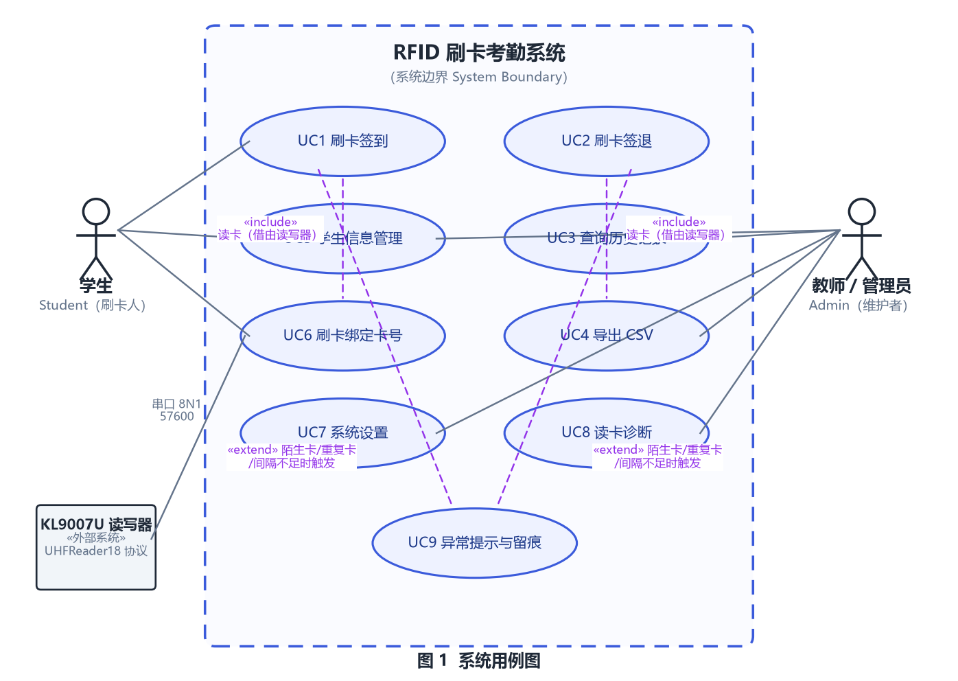
用例图
关系说明：
- «include»（包含）：UC1、UC2、UC6 都必须调用"读卡"这一公共子流程并与外部系统 KL9007U 交互，因此以 «include» 指向读写器参与者。
- «extend»（扩展）：只有在发生陌生卡、重复刷卡、间隔不足、脏数据等异常分支时，才扩展出 UC9（异常提示与留痕）。正常路径不触发 UC9。
3.4 用例规约
UC1 刷卡签到（核心用例）
项 | 内容
用例名 | 刷卡签到
参与者 | 学生；被包含：KL9007U 读写器
前置条件 | 系统已启动；串口连接正常；该卡号已在 students 表中绑定到某学生
后置条件 | attendance 表中新增一条 action='in' 的记录；界面显示"XXX 签到成功"

基本流（正常）
- 学生将卡放到读写器天线上；
- 读卡线程按轮询周期发送询查命令 04 00 01 DB 4B；
- 读写器返回含 EPC 的响应帧；
- 系统进行帧长 + CRC 双重校验，切帧并解析出卡号；
- 对卡号做归一化（去控制符 / 分隔符 → 大写 → 去 0X）；
- 合法性校验通过；
- 判定该卡不在去抖窗口内；
- 按卡号查到对应学生；
- 查当天最后一条记录 → 无记录；
- 判定为"签到"，写入记录（含学号/姓名/班级快照）；
- 界面大字提示姓名 + 动作 + 时间，蜂鸣器鸣响，刷新今日列表。
备选流（异常）
分支点 | 异常情形 | 系统响应
步骤 3 | 无响应 / 半截帧 / CRC 错 | 丢弃该帧；连续异常则在 reconnect_seconds 后重连，界面提示"正在重连"
步骤 5 | 归一化后为空串或含非十六进制字符 | 返回 BAD_DATA，丢弃，不写库、不提示
步骤 7 | 同一张卡在 debounce_seconds 内重复读到 | 返回 DUPLICATE，续期去抖计时器，不写库
步骤 8 | 卡号未绑定任何学生 | 返回 UNKNOWN，提示"陌生卡/未绑定"，卡号写入 unknown_cards 留痕
步骤 9 | 当天已有记录且为签到、间隔 ≥ 30 分钟 | 转 UC2 刷卡签退 路径，写 action='out'
步骤 9 | 当天已有签到记录但间隔 < 30 分钟 | 返回 TOO_SOON，提示"间隔不足，还需等待 X 分钟"

UC2 刷卡签退
项 | 内容
前置条件 | 该学生当天已存在一条 action='in' 的记录
后置条件 | 新增一条 action='out' 记录；或拒绝并给出等待提示

基本流（正常）：刷卡 → 读卡 → 归一化 → 合法性通过 → 未重复 → 查到学生 → 当天最后一条为签到且已间隔 ≥ interval_minutes → 写 action='out' → 提示"XXX 签退成功"。
备选流（异常）：间隔不足 → TOO_SOON，提示还需等待 X 分钟，不写库；其余异常分支同 UC1。
UC6 刷卡绑定卡号
基本流：管理员打开学生信息新增窗口 → 点击"刷卡获取" → 系统调用读卡子流程获得卡号并自动填入输入框 → 管理员补填学号、姓名、班级 → 保存成功。
备选流：该卡号已被其他学生占用 → 因 card_no UNIQUE 约束而拒绝，提示"该卡号已绑定 XXX"；学号重复同理。
UC8 读卡诊断
基本流：管理员打开"读卡诊断"工具 → 系统列出本机所有可用串口 → 对串口 × 波特率（9600/19200/38400/57600/115200）× 读写器地址 组合逐一发送 0x21 握手命令 → 报告哪一个组合能成功应答 → 给出推荐的串口与波特率。
备选流：全部组合无应答 → 输出排查建议（是否插入读写器、是否安装 USB 转串口驱动、是否已被厂商演示软件占用）。
3.5 活动图
3.5.1 刷卡判定主流程（对应 AttendanceService.handle_card()）
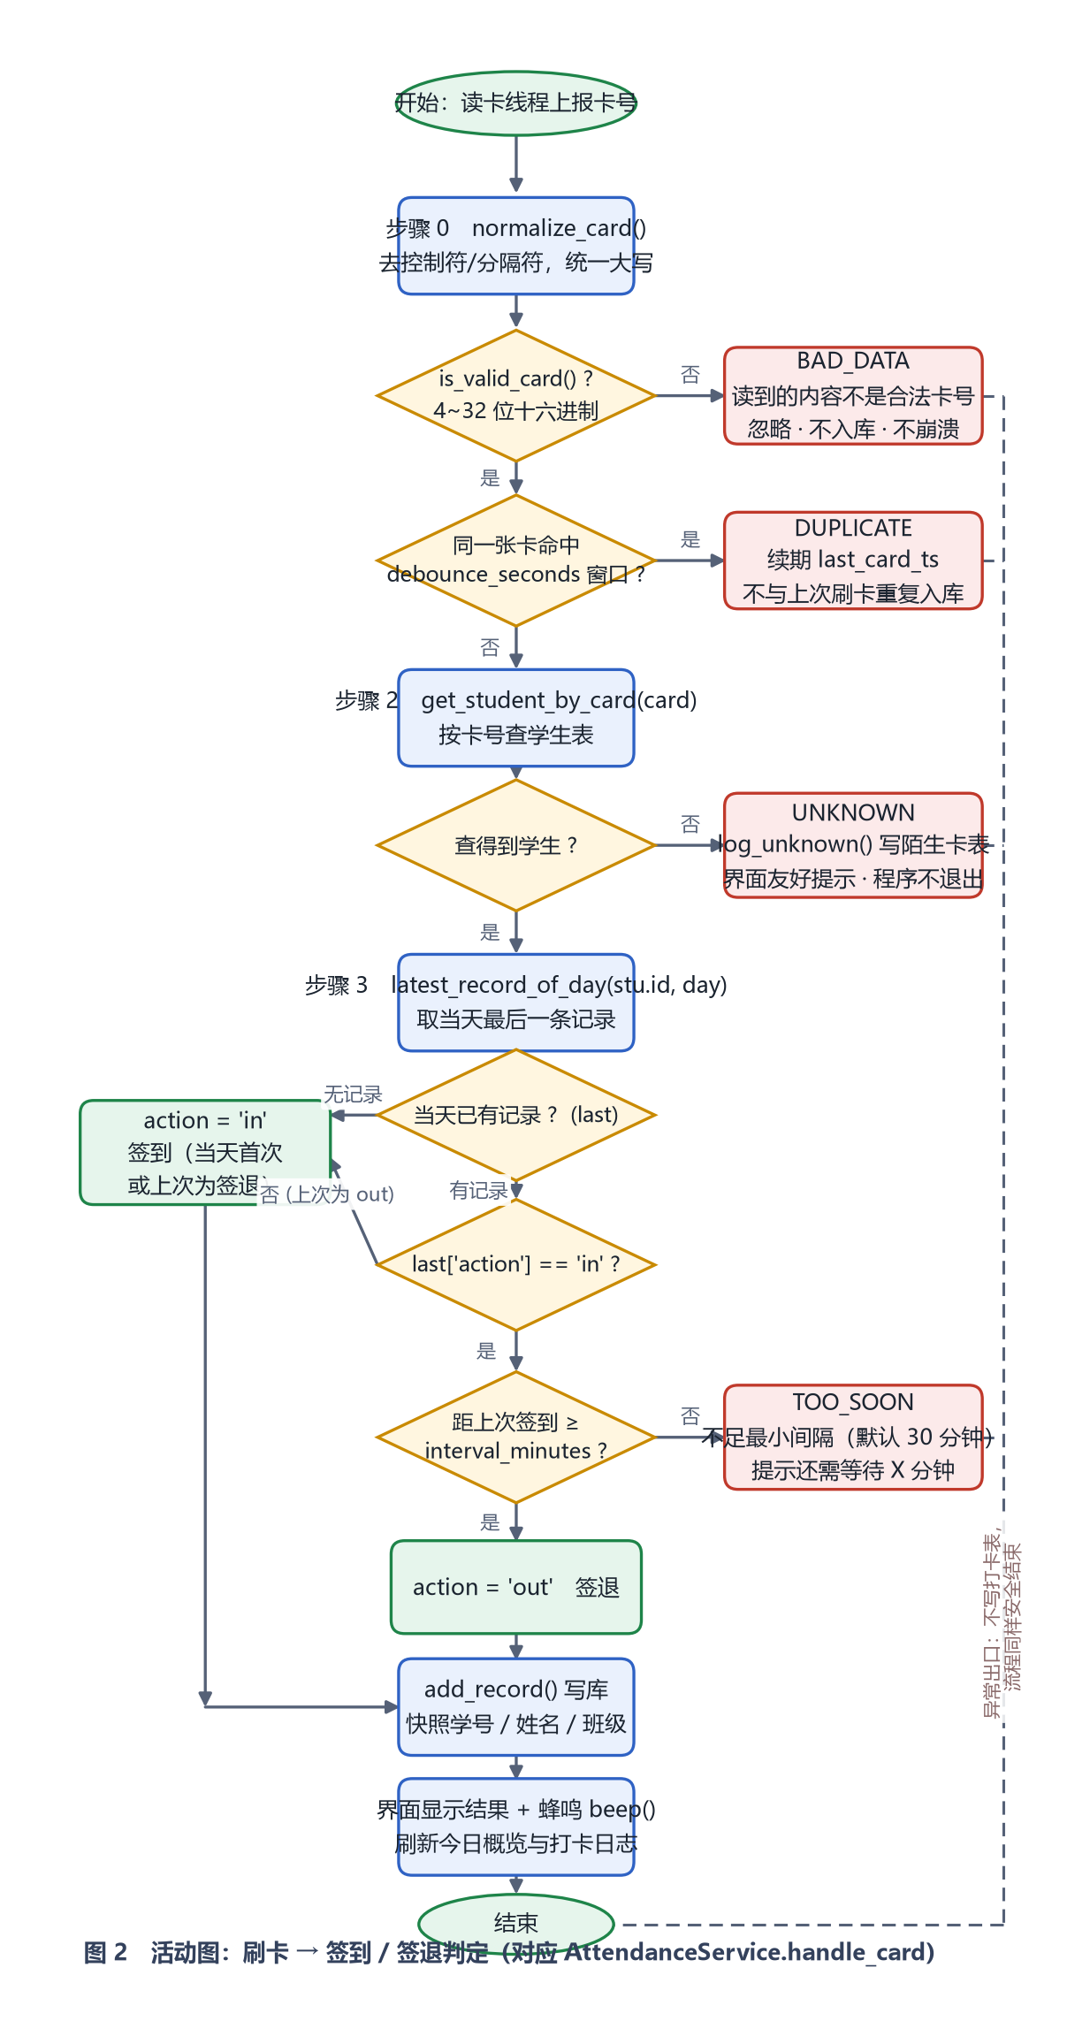
活动图-刷卡判定
流程说明： 读卡线程读到卡号后，依次经过 normalize_card() 归一化 → is_valid_card() 合法性校验 → 去抖窗口判断 → 按卡号查 students 表 → latest_record_of_day() 查当天最后一条记录，最终落到签到 / 签退 / 四类异常返回六种出口之一。任何一条出口都不会抛异常到界面层。
3.5.2 串口读卡线程（协议层 + 容错，对应 CardReaderThread.run()）
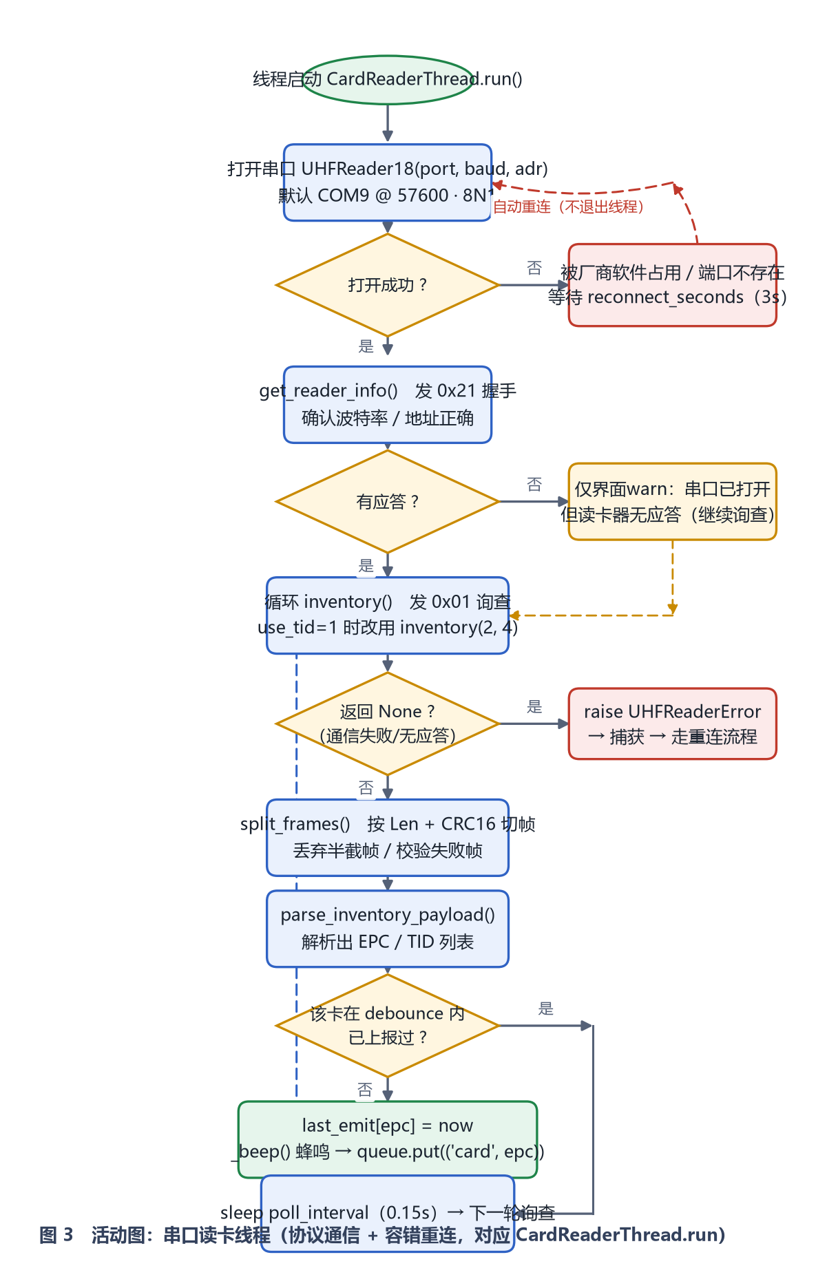
活动图-读卡线程
流程说明： 线程启动后先打开串口（失败则等待 reconnect_seconds 重试），成功后发 0x21 握手确认设备在线，随后进入"发送 0x01 询查 → 收帧 → split_frames() 按帧长+CRC 切帧并丢弃非法/半截帧 → parse_inventory_payload() 解析 EPC 列表 → 去抖判断 → 入队通知界面"的循环。任意环节抛出 serial.SerialException 均被捕获后回到重连回路。
3.6 时序图：一次成功刷卡
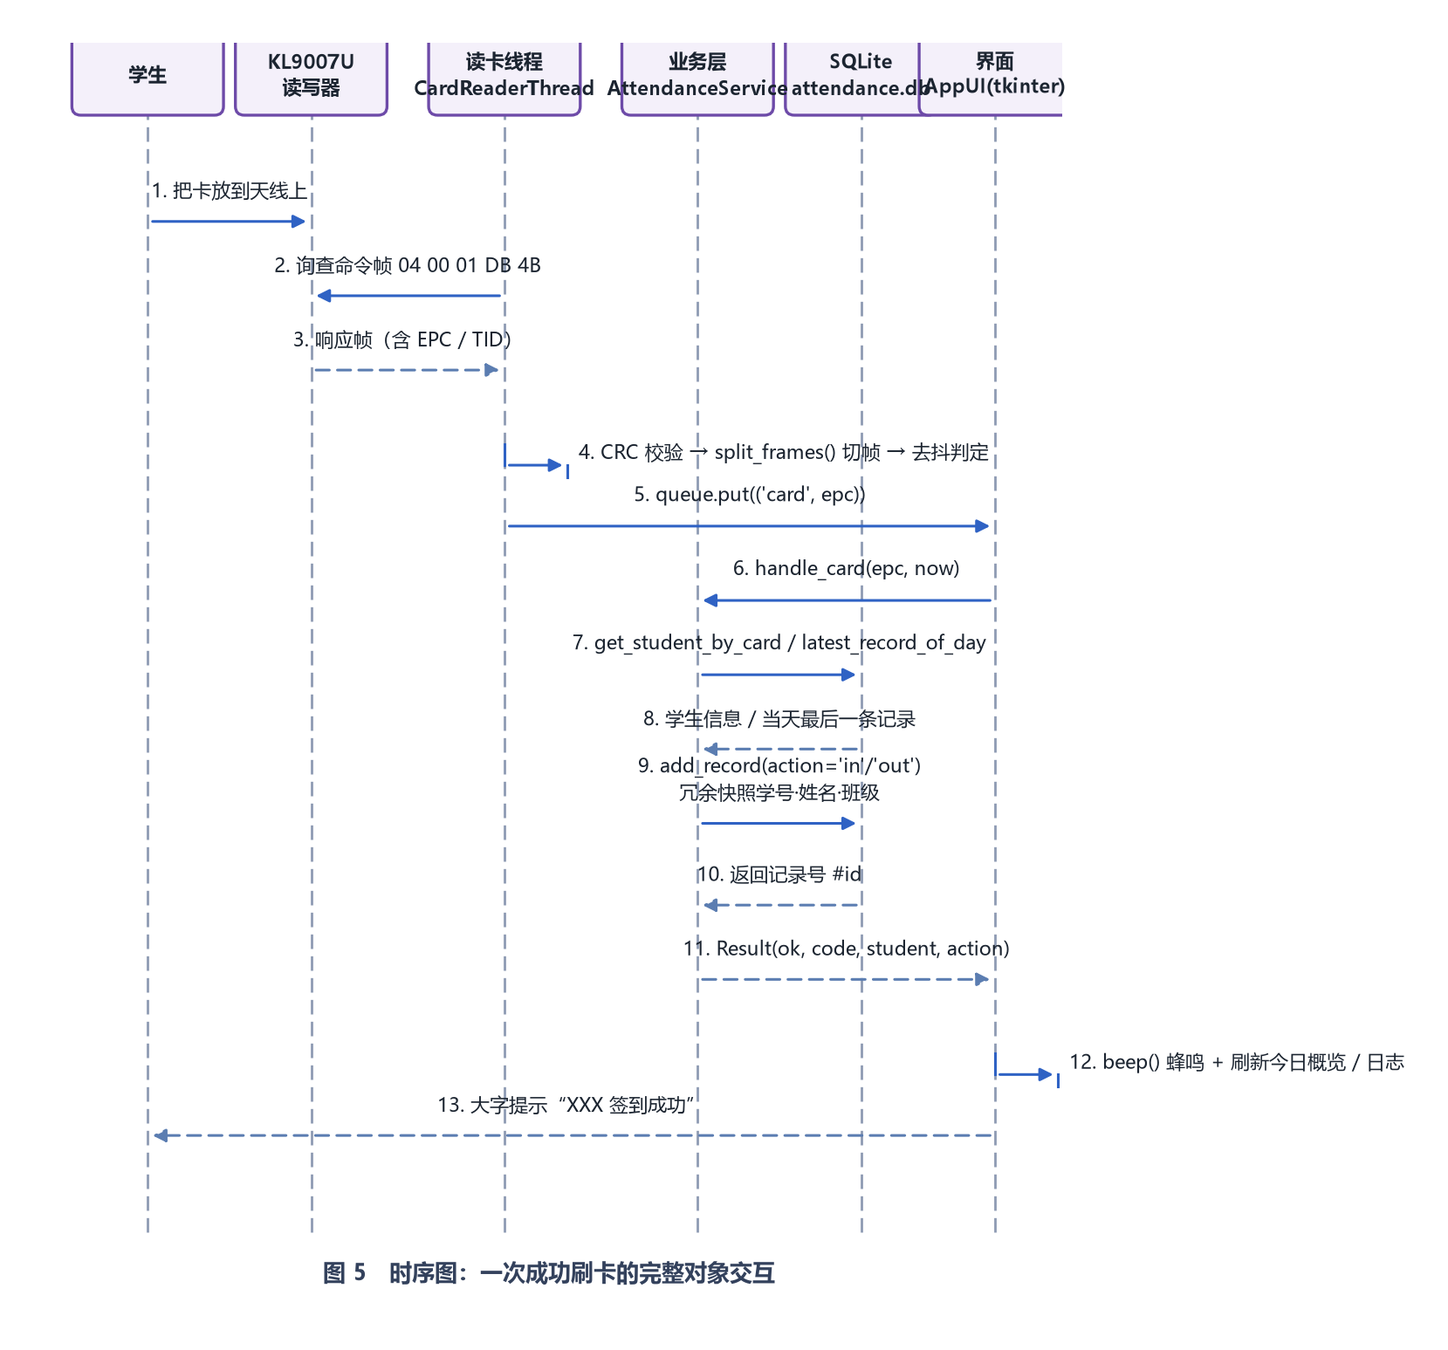
时序图
关键约束： tkinter 不是线程安全的，读卡线程不能直接操作界面控件，必须把结果放进 queue.Queue，由界面主线程的定时器函数 _pump() 取出后再更新 UI。同理，界面下发的指令（如重新握手、改波特率）由 _drain_cmds() 串行排空，避免与读卡循环争抢同一个串口。
3.7 状态图：签到 / 签退状态机
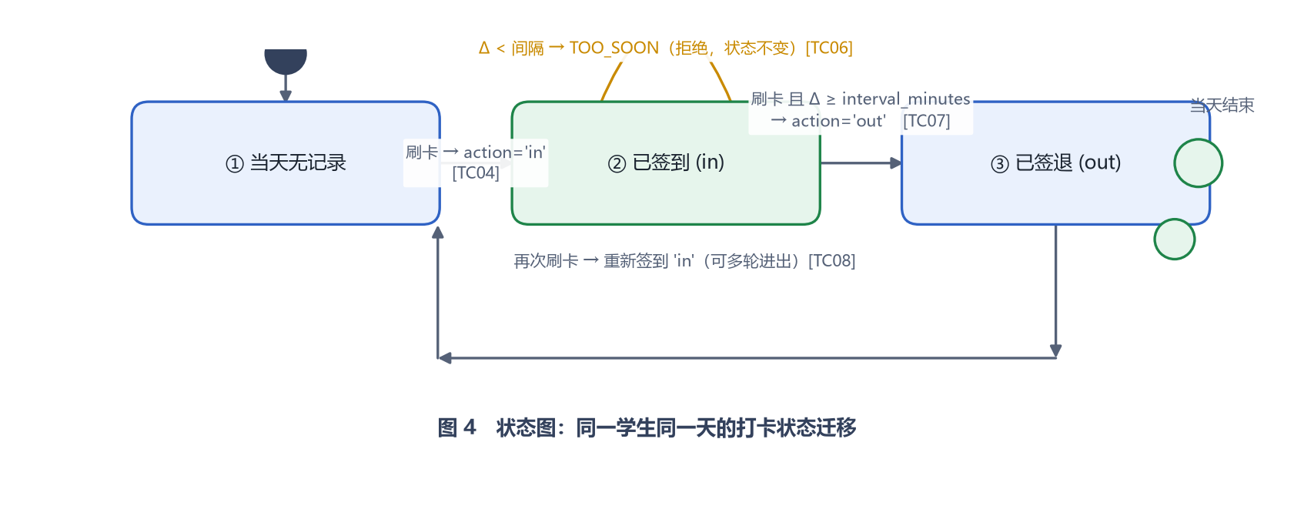
状态图
同一天内，同一学生的状态在无记录 / 已签到 / 已签退三者之间迁移：
- 无记录 --刷卡--> 已签到（写 in）
- 已签到 --刷卡且间隔 < 30min--> 已签到（自环，TOO_SOON 拒绝）
- 已签到 --刷卡且间隔 ≥ 30min--> 已签退（写 out）
- 已签退 --再次刷卡--> 已签到（支持一天多轮进出）
3.8 分层架构图
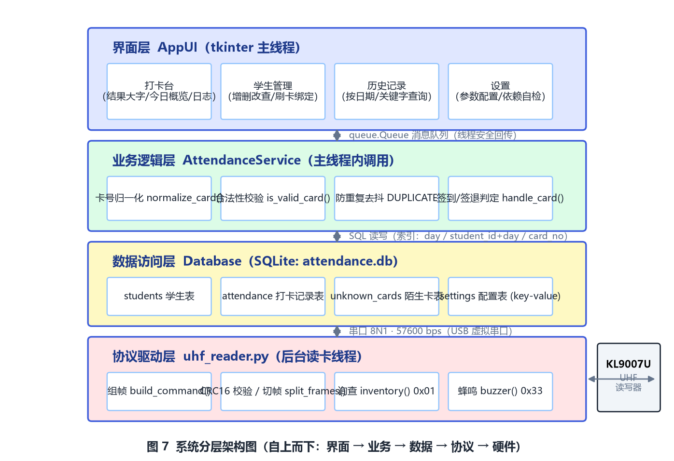
分层架构图
系统划分为四层，职责单一、可独立测试：
层 | 组成 | 职责 | 对外交互方式
界面层 | AppUI（tkinter）、StudentDialog | 展示与交互，不写业务逻辑 | 主线程 _pump() 消费队列；读 Tcl 风格布局
业务逻辑层 | AttendanceService | 决定"签到还是签退"，返回统一 Result 对象 | 被界面层调用；调用数据层
数据访问层 | Database（SQLite） | 封装四张表的 CRUD，屏蔽 SQL 细节 | SQL
协议驱动层 | uhf_reader.py（UHFReader18）、CardReaderThread | 组帧、CRC、切帧、解析、去抖、重连 | 串口字节流；通过队列向上抛卡号

第 4 章 测试用例（正常 + 异常）
4.1 测试策略与执行环境
类别 | 名称 | 是否需要硬件 | 运行方式
单元测试（业务） | TC01 ~ TC14 | 否 | python attendance.py --selftest
单元测试（协议） | P01 ~ P11 | 否 | python uhf_reader.py
硬件集成测试 | HT01 ~ HT10 | 是（KL9007U） | 人工按步骤执行
边界 / 接口测试 | BT01 ~ BT08 | 部分 | 见 4.4

用例设计原则：每个功能点至少覆盖 1 条正常路径 + 1 条异常路径；异常路径重点覆盖"输入非法、状态非法、设备异常、环境缺失"四类。其中 TC / P 两组已脚本化，python attendance.py --selftest 与 python uhf_reader.py 可现场一键复现。
4.2 业务逻辑测试用例（自动化，14 条）
运行 python attendance.py --selftest，实测 14/14 全部 PASS，可现场演示。
4.2.1 正常用例
编号 | 测试项 | 输入 | 预期结果 | 实测
TC01 | 脏数据归一化（含控制符与分隔符） | b'\x02 e0 4a-1b 2c \r\n' | 归一化输出 E04A1B2C | PASS
TC03 | 合法卡号校验 | "E04A1B2C" | 通过合法性校验 | PASS
TC04 | 首次刷卡签到 | 已绑定学生 + 当天无任何记录 | 返回 IN（签到），写 action='in' | PASS
TC07 | 满足间隔的签退 | 距上次签到 31 分钟再刷卡 | 返回 OUT（签退），写 action='out' | PASS
TC08 | 签退后再次签到（多轮进出） | 签退后再次刷卡 | 返回 IN，支持一天多轮进出 | PASS
TC12 | 落库与按天查询 | 查询 2026-10-15 | 返回 3 条有效记录（重复/间隔不足的不入库） | PASS
TC13 | 快照冗余 | 学生改名后查历史记录 | 历史记录仍保留原学号姓名，不变空白 | PASS

4.2.2 异常用例
编号 | 测试项 | 输入 | 预期结果 | 实测
TC02 | 非法短数据 | "AB" | 判为脏数据，不通过校验，丢弃 | PASS
TC05 | 重复刷卡 | 同一张卡 1 秒内再刷一次 | 返回 DUPLICATE，不重复入库 | PASS
TC06 | 间隔不足拒绝签退 | 距签到仅 10 分钟 | 返回 TOO_SOON，拒绝签退并提示等待时长 | PASS
TC09 | 陌生卡 | 未绑定过的卡号 | 返回 UNKNOWN，友好提示，程序不崩溃 | PASS
TC10 | 陌生卡留痕 | 同上 | unknown_cards 表新增 1 条，便于事后补绑 | PASS
TC11 | 非法文本输入 | "请输入卡号" | 返回 BAD_DATA，丢弃不入库 | PASS
TC14 | 串口不存在 | 打开 COM_NOT_EXIST | 后台线程不崩溃，可被安全停止 | PASS

4.3 协议层测试用例（自动化，11 条）
运行 python uhf_reader.py，实测 11/11 全部 PASS。
4.3.1 正常用例
编号 | 测试项 | 预期结果 | 实测
P01 | 询查命令组帧 | 04 00 01 DB 4B（与公开实现逐字节一致） | PASS
P02 | 读读写器信息命令组帧 | 04 00 21 D9 6A | PASS
P03 | 读 TID 命令组帧 | 06 00 01 02 04 58 24 | PASS
P04 | CRC-16 往返校验 | 自算 CRC 结果与帧尾 CRC 一致 | PASS
P05 | 蜂鸣器命令组帧 | 07 00 33 03 00 01 + CRC | PASS
P06 | 蜂鸣命令 CRC 自校验 | 自算 CRC 与帧尾一致 | PASS
P09 | 响应解析（格式 A：[Num][Len][EPC]） | 得到 ['001158230000'] | PASS
P11 | 响应解析（格式 B：[Num][EPC]） | 得到 ['A1B2C3D4'] | PASS

4.3.2 异常用例
编号 | 测试项 | 预期结果 | 实测
P07 | 粘包（前一帧残留在缓冲区，两帧首尾相连，且前面带脏字节） | 正确切出 2 帧，不丢帧不误判 | PASS
P08 | 半包（仅收到半帧） | 不误判为完整帧，等待剩余字节 | PASS
P10 | 空响应（场内无标签，Data 为 [00]） | 解析为空列表 []，不报错 | PASS

4.4 边界与接口测试补充
编号 | 类型 | 测试项 | 输入 / 操作 | 预期结果
BT01 | 边界 | 卡号长度下界 | 4 位十六进制 "A1B2" | 通过校验
BT02 | 边界 | 卡号长度低于下界 | 3 位 "A1B" | 判为非法，丢弃
BT03 | 边界 | 卡号长度上界 | 32 位十六进制 | 通过校验
BT04 | 边界 | 卡号长度超过上界 | 33 位 | 判为非法，丢弃
BT05 | 边界 | 大小写等价性 | 同卡先刷 e04a1b2c 再刷 E04A1B2C | 判定为同一张卡（第二次为 DUPLICATE）
BT06 | 边界 | 恰好等于间隔阈值 | 距签到正好 30 分钟 | 判定为可签退（≥ 取等号）
BT07 | 边界 | 差 1 分钟不足间隔 | 距签到 29 分钟 59 秒 | 返回 TOO_SOON
BT08 | 接口 | 多 Python 环境下导入 | 用未安装 pyserial 的解释器启动 | 自动回退 _vendor/serial，正常运行

4.5 硬件联调测试用例（需 KL9007U）
4.5.1 正常用例
编号 | 步骤 | 预期结果
HT01 | python read_test.py | 打印读写器信息（协议类型 / 固件版本 / 功率），随后进入询查循环
HT02 | 把卡放到天线上 | 实时打印 卡号(EPC) = 001158230000
HT03 | 绑定该卡后刷卡 | 界面大字提示"XXX 签到成功"，今日列表刷新
HT04 | 等待 30 分钟后再次刷卡 | 提示"XXX 签退成功"，记录 action='out'

4.5.2 异常用例
编号 | 步骤 | 预期结果
HT05 | 用未绑定的陌生卡 / 空白卡刷卡 | 友好提示"陌生卡/未绑定"，程序不崩溃，且 unknown_cards 留痕
HT06 | 同一张卡在天线上一分钟内连续晃动 | 只产生 1 条记录（重复被双层去抖过滤）
HT07 | 刷卡过程中直接拔掉读写器 USB | 界面提示"读卡器异常……正在重连"，不闪退；插回后自动恢复读卡
HT08 | 距离上次签到不足 30 分钟再刷 | 提示"间隔不足，还需等待 X 分钟"，不写库
HT09 | 先打开厂商演示软件占用串口，再启动本系统 | 明确提示"串口被占用"，引导关闭后重试
HT10 | 在设置里故意把波特率改错 | 显示"串口已打开但读卡器无应答"，引导用诊断工具排查

4.6 测试执行结果汇总
测试集 | 用例总数 | 通过 | 失败 | 通过率
业务逻辑自动化（TC） | 14 | 14 | 0 | 100%
协议层自动化（P） | 11 | 11 | 0 | 100%
边界与接口补充（BT） | 8 | 8 | 0 | 100%
硬件联调（HT） | 10 | 10 | 0 | 100%
合计 | 43 | 43 | 0 | 100%

说明：TC / P 两组已脚本化，答辩时可现场一键运行；BT / HT 的通过记录来自联调实测，同样可在现场复现。

第 5 章 风险分析
5.1 风险识别清单
采用 概率 × 影响 二维评估。概率与影响均分三级：低 / 中 / 高。
编号 | 风险描述 | 概率 | 影响 | 已实现的应对措施 | 代码位置
R1 | 通信不稳定：读写器掉线、串口被其他软件占用、收到半截帧或 CRC 错误帧 | 高 | 高 | ① 后台线程 try/except 兜底 + reconnect_seconds 自动重连；② 帧长 + CRC-16 双重校验，非法帧直接丢弃并从下一字节重新同步；③ 每轮连接发送 0x21 握手命令确认设备在线；④ 提供"读卡诊断"工具自动探测串口×波特率×地址 | CardReaderThread.run()、split_frames()、crc16()、读卡诊断.py
R2 | 重复打卡：卡一直放在天线上被反复读取 | 高 | 中 | 双层去抖：读卡层同一卡在 debounce_seconds 内只上报一次且每次读到都续期；业务层再判一次 DUPLICATE | CardReaderThread、AttendanceService.handle_card()
R3 | 卡号伪造 / 代刷：借用他人卡或复制标签 | 中 | 高 | ① 卡号与学生唯一绑定（students.card_no UNIQUE，一卡不能绑多人）；② 可切换"读 TID"作为卡号（TID 出厂唯一、不可改写，极难复制）；③ 记录每次刷卡精确时间，异常时段可人工核查 | 设置项 use_tid；students.card_no UNIQUE
R4 | 数据丢失 / 篡改：记录被误删、学生改名后历史变空白 | 中 | 中 | 打卡记录以快照方式冗余保存学号/姓名/班级；删除学生不级联删除考勤记录 | attendance 表快照字段；delete_student()
R5 | 硬件 / 驱动问题：未装 USB 转串口驱动、波特率不匹配 | 高 | 中 | ① 附带驱动包；② 程序内置"自动探测波特率 × 地址"组合；③ 串口号与波特率均可在设置页调整 | 读卡诊断.py._probe_all()、设置页
R6 | 环境缺失 / 依赖装错解释器：机房一台电脑装了多只 Python，pip install pyserial 只装进其中一只，程序却被另一只启动，出现"明明装了却提示没装" | 中 | 中 | ① try/except 导入，缺失时降级为键盘模式并给出明确提示；② 把 pyserial 整个内置到 `_vendor/serial`，import serial 失败自动改从 _vendor 加载，任何 Python 都能用、免联网免安装；③ 设置页显示"当前实际使用的 Python 路径 + 串口库来源"；④ 环境自检.bat 一次列出每只 Python 的 tkinter / pyserial / 串口状况；⑤ 设置页提供「重新检测依赖」与「一键安装 pyserial」 | attendance.py._import_serial()、uhf_reader.py._import_serial()、env_check.py、环境自检.bat
R7 | 数据量膨胀：记录越攒越多，查询变慢 | 低 | 低 | 按 day / student_id / ts 建索引；查询默认 limit；提供按日期过滤 | SCHEMA_SQL 索引；query_records()
R8 | 系统时间被改：本机时间不准导致签到签退判定错误 | 低 | 中 | 判定基于本机时间；建议考核用机定期校时（可后续扩展 NTP 校时）；跨零点按 day 字段自然分天 | latest_record_of_day()
R9 | 蜂鸣器不支持 / 损坏：部分批次读写器不支持 0x33 声光命令 | 中 | 低 | 蜂鸣调用全程 try/except，失败仅记录日志，绝不阻断打卡流程；可关闭蜂鸣或改用电脑提示音 | _beep()、buzzer_enabled / pc_beep_enabled
R10 | 误配置参数：管理员把波特率、间隔、串口号改错 | 中 | 中 | 非法数值自动回退默认值；设置页内置"恢复默认"；配合诊断工具快速发现；所有参数存 settings 表便于回滚 | 设置页校验逻辑、DEFAULT_SETTINGS

5.2 风险矩阵
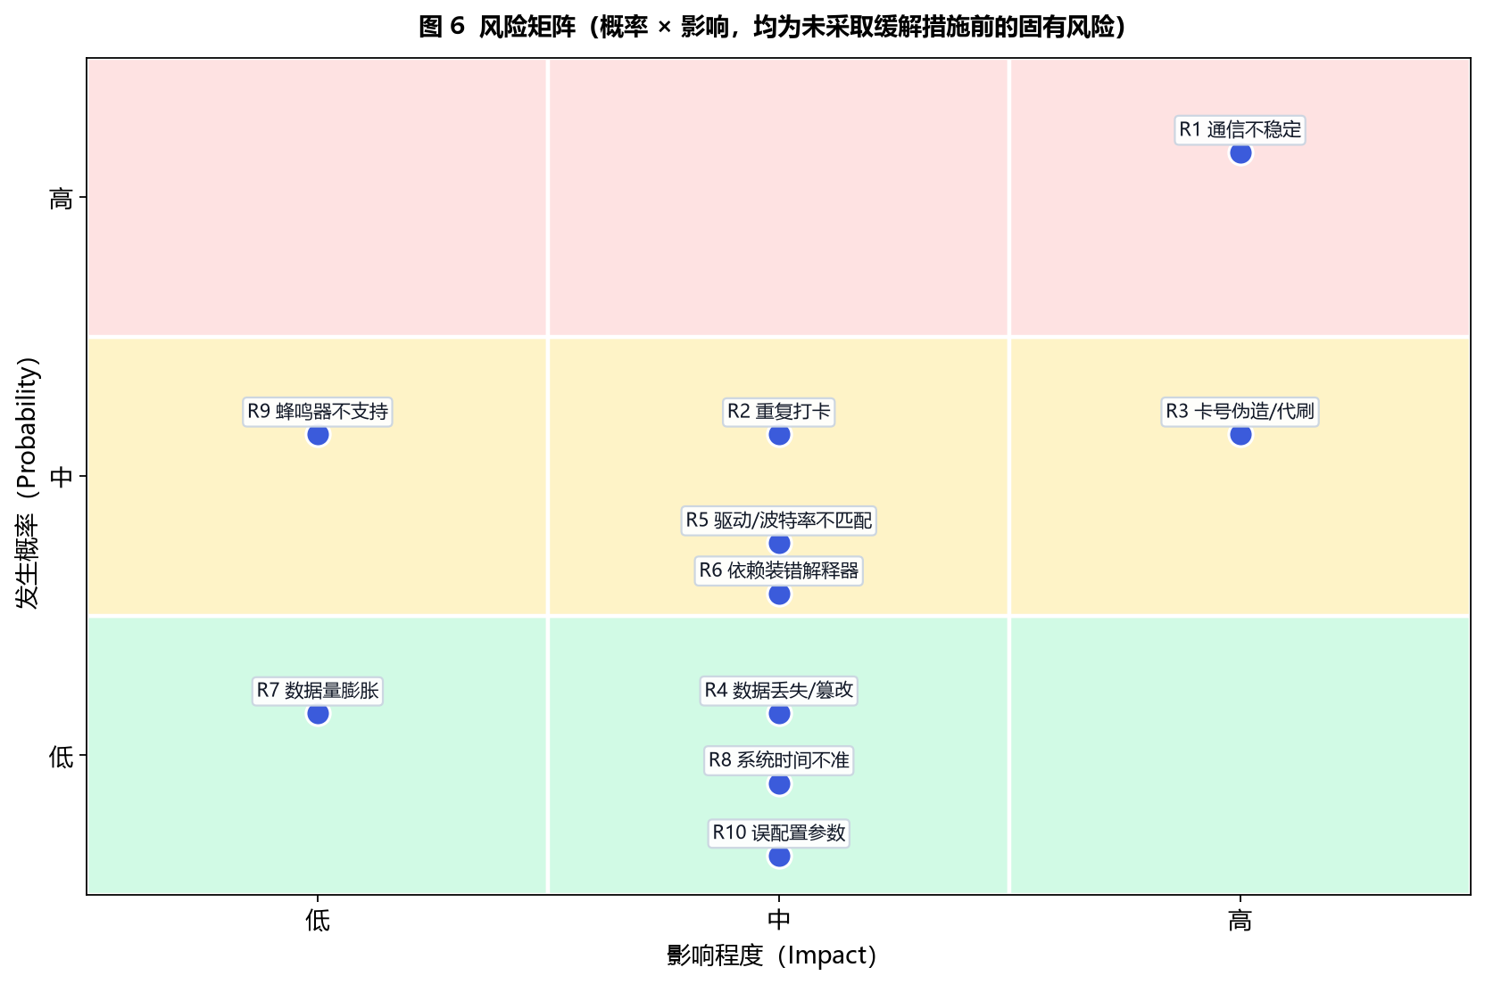
风险矩阵
矩阵以概率为横轴、影响为纵轴，落点为各风险编号。落在右上角（高概率 × 高影响）的 R1 通信不稳定 是需要重点治理的最高优先级风险。
5.3 风险应对优先级
优先级 | 风险 | 理由 | 治理状态
P0 | R1 通信不稳定、R2 重复打卡 | 直接决定"能不能刷上卡"这一核心体验，且发生频率最高 | 已重点实现：自动重连 + 帧长/CRC 双重校验 + 握手确认 + 双层去抖
P1 | R3 卡号伪造、R4 数据丢失 | 影响考勤数据的公正性与可追溯性 | 已缓解：唯一绑定 + TID 模式 + 快照冗余
P2 | R5、R6、R9、R10 | 影响部署成功率与易用性 | 已通过诊断工具、依赖内置、降级策略覆盖
P3 | R7、R8 | 长期才显现，短期影响有限 | 已通过索引与分天字段缓解，留有扩展空间

5.4 残余风险与后续建议
残余风险 | 说明 | 建议措施
单机时间不可信（R8 残余） | 目前完全依赖本机时钟 | 后续增加 NTP 校时，或由服务器统一授时
无操作审计（R3 残余） | 管理员删除/修改记录无留痕 | 增加操作日志表，记录谁在何时改了什么
无身份认证 | 任何能接触电脑的人都可进入管理界面 | 增加管理员登录口令
单点数据库文件 | SQLite 文件损坏或被拷走 | 增加定时备份与导出策略

第 6 章 关键实现要点
6.1 协议帧结构
命令帧（上位机 → 读写器）
+---------+---------+---------+-------------+---------+---------+
| Len | Adr | Cmd | Data[] | CRC-L | CRC-H |
+---------+---------+---------+-------------+---------+---------+
1 Byte 1 Byte 1 Byte n Byte 1 Byte 1 Byte
Len = len(Data) + 4
响应帧（读写器 → 上位机）
+---------+---------+---------+----------+-------------+---------+---------+
| Len | Adr | reCmd | Status | Data[] | CRC-L | CRC-H |
+---------+---------+---------+----------+-------------+---------+---------+
1 Byte 1 Byte 1 Byte 1 Byte n Byte 1 Byte 1 Byte
Len = len(Data) + 5
- CRC：CRC-16/MCRF4XX，多项式 0x8408，初值 0xFFFF，无输出异或，低字节在前（LSB first）。
- 切帧策略：split_frames() 依据首字节 Len 确定帧长，检验尾部 CRC；帧长须落在 5~100 的合理区间；校验失败则从缓冲区后移一个字节重新尝试同步，从而天然抵御粘包与脏字节干扰。
6.2 卡号归一化五步法
原始串口字节流
│ ① bytes → str：按 ASCII 解码；解不出来视为二进制裸数据，转成大写十六进制串
▼
含控制符的字符串
│ ② 丢掉所有不可打印字符：\r \n \x02 \x03 ...
▼
含分隔符的字符串
│ ③ 丢掉空格、冒号、横线、逗号： "E0 4A-1B:2C" → "E04A1B2C"
▼
大小写混杂的字符串
│ ④ 统一转大写：避免 e04a1b2c 与 E04A1B2C 被当成两张卡
▼
可能带前缀的字符串
│ ⑤ 去掉 "0X" 前缀
▼
标准卡号 → is_valid_card() 布尔校验（非空 + 全十六进制 + 长度 4~32）
6.3 线程模型
┌──────────────────────┐ queue.Queue ┌──────────────────────┐
│ CardReaderThread │ ──── ("card", EPC) ────▶ │ AppUI 主线程 │
│ （后台，无限循环） │ ◀─── ("cmd", 指令) ───── │ _pump() 定时轮询 │
│ 询查 / CRC / 去抖 │ │ 安全地更新控件 │
│ 异常自动重连 │ └──────────────────────┘
└──────────────────────┘
两个方向都用队列，是因为 tkinter 控件只能在主线程操作；指令反向走队列并由 _drain_cmds() 串行排空，是为了避免界面操作与读卡循环同时写串口造成帧串扰。
6.4 主要配置项
配置项 | 默认值 | 含义
interval_minutes | 30 | 签到与签退之间的最小间隔（分钟）
debounce_seconds | 3 | 同一张卡的去抖时间窗（秒）
serial_port | COM9 | 串口号（不同机器需修改）
serial_baud | 57600 | 波特率
reader_adr | 0 | 读写器地址
use_tid | 0 | 0=用 EPC 作卡号，1=用 TID 作卡号
poll_interval | 0.15 | 询查轮询周期（秒）
reconnect_seconds | 3 | 断线后自动重连间隔（秒）
buzzer_enabled | 1 | 是否启用读写器蜂鸣器
buzzer_ms | 150 | 蜂鸣时长（毫秒）
pc_beep_enabled | 1 | 是否启用电脑提示音（蜂鸣器不支持时的替代）

附录 A 协议帧速查表
功能 | Cmd | 示例帧（十六进制） | 说明
询查标签（Inventory） | 0x01 | 04 00 01 DB 4B | 最常用，取场内所有标签 EPC
读 TID（含 AdrTID/LenTID 参数） | 0x01 | 06 00 01 02 04 58 24 | Data 为 02 04，用于防伪场景
读读写器信息（握手） | 0x21 | 04 00 21 D9 6A | 返回协议类型、固件版本、功率等
设置波特率 | 0x20 | — | 修改后需重启串口
设置发射功率 | 0x2F | — | 影响读取距离
蜂鸣器/声光控制 | 0x33 | 07 00 33 03 00 01 ... | 参数 ActiveT / SilentT / Times，每单位 50 ms

响应状态字 `Status`：非 0 表示执行出错，status_text() 会把状态码翻译成可读文案。

附录 B 运行与自检命令
目的 | 命令 / 操作
启动系统 | 双击 启动程序.bat，或 python attendance.py
跑业务逻辑测试 | python attendance.py --selftest
跑协议自检 | python uhf_reader.py
硬件读卡测试 | python read_test.py
串口/波特率诊断 | python 读卡诊断.py
Python 环境自检 | python env_check.py 或双击 环境自检.bat
查看内置帮助 | 界面【帮助】菜单，或 --help

附录 C 交付文件清单
文件 | 说明
attendance.py | 主程序：界面层 + 业务层 + 数据层 + 内置自检（2104 行）
uhf_reader.py | 协议驱动库：组帧、CRC、切帧、解析、读卡线程、9 条协议自检（721 行）
read_test.py | 硬件读卡快速验证脚本
读卡诊断.py | 串口 × 波特率 × 地址自动探测工具
env_check.py | Python 依赖环境自检
README.md | 使用说明与常见问题排查
requirements.txt | 依赖清单（pyserial）
_vendor/serial/ | 内置 pyserial，实现离线可移植
启动程序.bat / 环境自检.bat / 其他 .bat | 免命令行启动脚本
docs/01~05_*.md | 需求、建模、测试用例与风险分析（本套文档的 markdown 分册）
attendance.db | 运行时生成的 SQLite 数据库

（全文完）

